## **Lab 03: Clases Usuario y ControlUsuario**

Crear los datos de 3 usuarios, utilizando las clases usuario y control usuario, y mostrar los datos de los usuarios

Enviar la imagen de los usuarios, y el nombre del estudiante, enviar el archivo pdf

Enlace de GitHub: <https://github.com/JuanApazaG/Ing-de-software0.2.git>

Aquí esta el código de html   
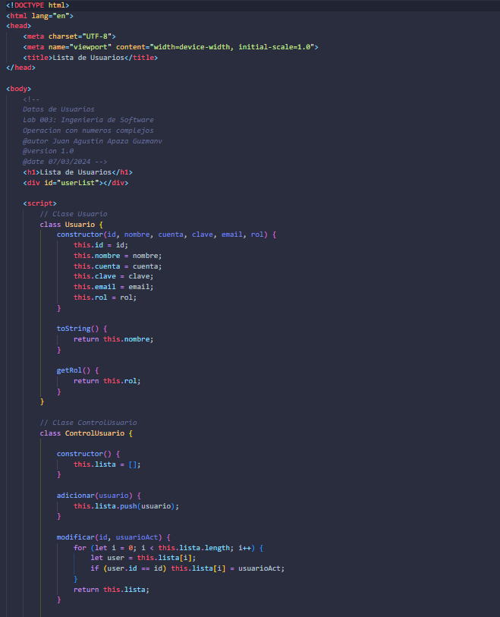

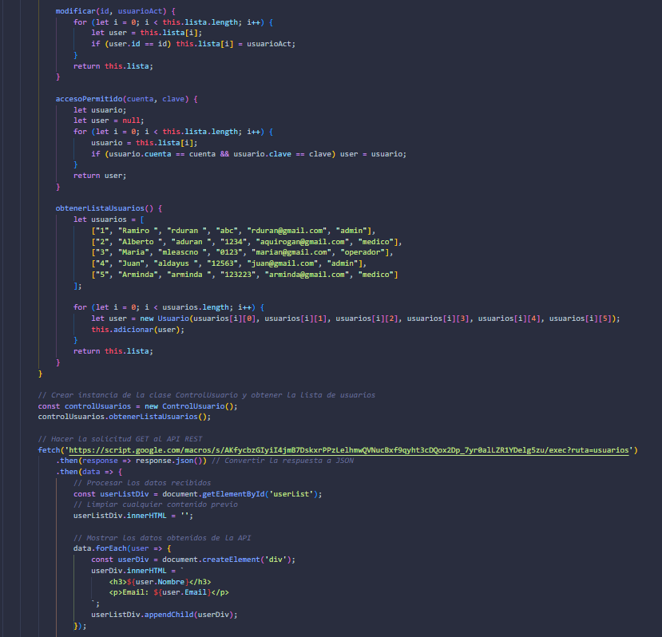

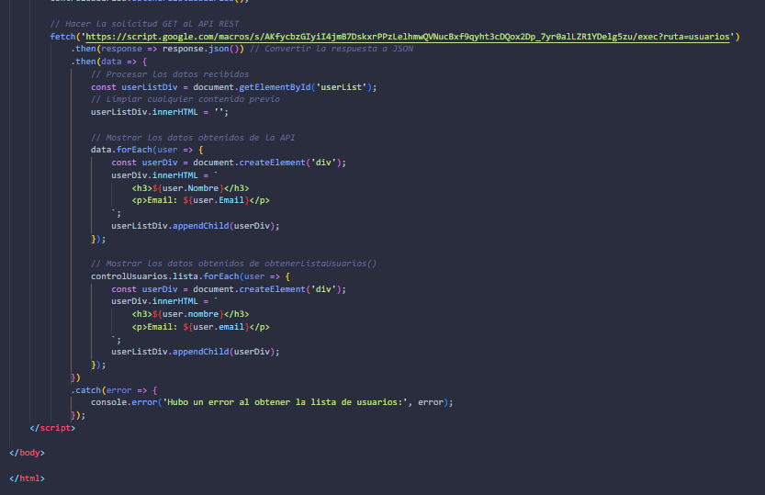

Aquí los resultados que se pidió:

